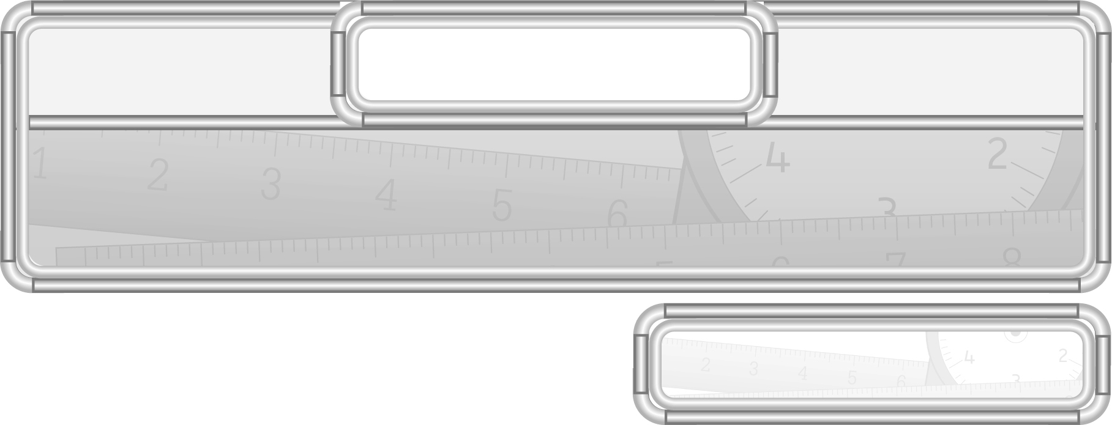
เวลา

หน่วยการเรียนรู้ที่ 8

เวลา 22 ชั่วโมง

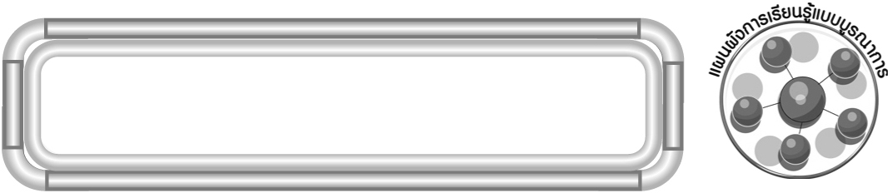
แผนผังการเรียนรู้แบบบูรณาการ

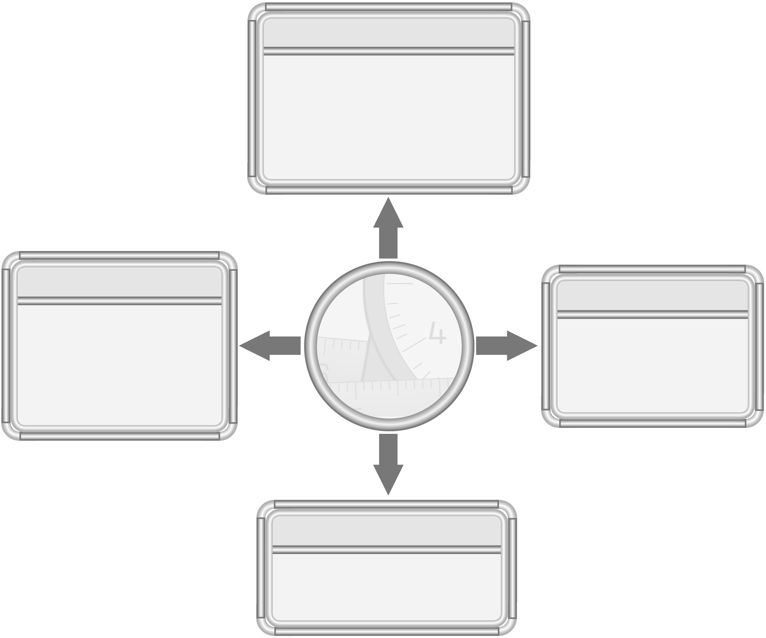

ภาษาไทย

◎ การอ่าน การเขียนบอกเวลา
◎ การอ่านโจทย์ปัญหา
◎ การอ่านและเขียนบันทึกเกี่ยวกับเวลา
◎ การเล่าประสบการณ์ของตนเอง

ศิลปะ : ทัศนศิลป์

◎ การวาดภาพนาฬิกา
◎ การตกแต่งผลงานเกี่ยวกับ
เวลา

สังคมศึกษา ศาสนา และวัฒนธรรม

◎ เวลาในปฏิทิน
◎ การเลือกปฏิบัติกิจกรรม
ในแต่ละวัน

เวลา

ศิลปะ : ดนตรี

◎ ร้องเพลงและปรบมือประกอบ
การทำกิจกรรม

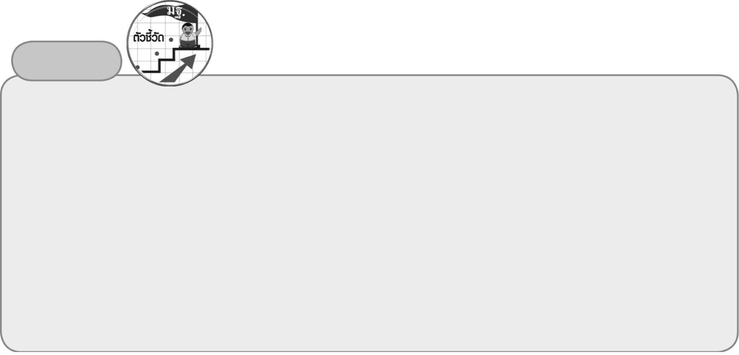
ตัวชี้วัด
1. บอกเวลาบนหน้าปัดนาฬิกา (ช่วง 5 นาที) อ่านและเขียนบอกเวลาโดยใช้จุด (ค 2.1 ป.3/4)
2. บอกความสัมพันธ์ของหน่วยเวลา (ค 2.1 ป.3/5)
3. แก้ปัญหาเกี่ยวกับเวลา (ค 2.2 ป.3/1)
4. อ่านและเขียนบันทึกกิจกรรมหรือเหตุการณ์ที่ระบุเวลา (ค 2.2 ป.3/3)
5. ใช้วิธีการที่หลากหลายแก้ปัญหา (ค 6.1 ป.3/1)
6. ใช้ความรู้ ทักษะและกระบวนการทางคณิตศาสตร์ในการแก้ปัญหาในสถานการณ์ต่าง ๆ ได้อย่างเหมาะสม (ค 6.1 ป.3/2)
7. ให้เหตุผลประกอบการตัดสินใจและสรุปผลได้อย่างเหมาะสม (ค 6.1 ป.3/3)
8. ใช้ภาษาและสัญลักษณ์ทางคณิตศาสตร์ในการสื่อสาร การสื่อความหมาย และการนำเสนอได้อย่างถูกต้อง (ค 6.1 ป.3/4)
9. เชื่อมโยงความรู้ต่าง ๆ ในคณิตศาสตร์และเชื่อมโยงคณิตศาสตร์กับศาสตร์อื่น ๆ (ค 6.1 ป.3/5)

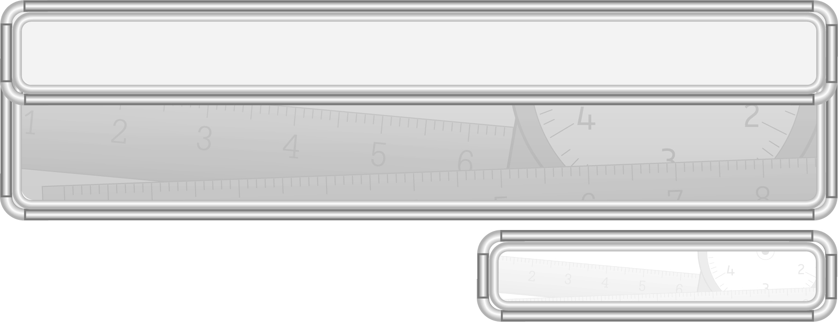
หน่วยการเรียนรู้ที่ 8 เวลา

แผนการจัดการเรียนรู้ที่ 1
การบอกเวลา : 1

ชั้นประถมศึกษาปีที่ 3 เวลา 1 ชั่วโมง

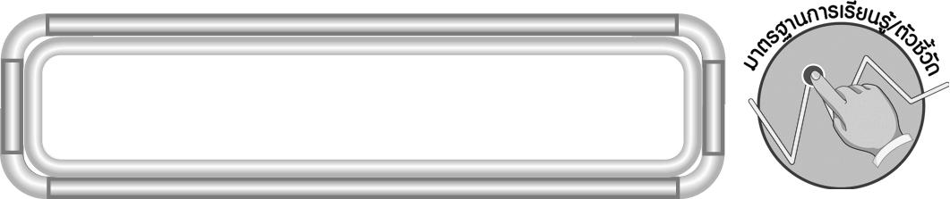
มาตรฐานการเรียนรู้/ตัวชี้วัด

มาตรฐานการเรียนรู้
มาตรฐาน ค 2.1 เข้าใจพื้นฐานเกี่ยวกับการวัด วัดและคาดคะเนขนาดของสิ่งที่ต้องการวัด
ตัวชี้วัด
ค 2.1 ป.3/4 บอกเวลาบนหน้าปัดนาฬิกา (ช่วง 5 นาที) อ่านและเขียนบอกเวลาโดยใช้จุด
มาตรฐานการเรียนรู้
มาตรฐาน ค 6.1 มีความสามารถในการแก้ปัญหา การให้เหตุผล การสื่อสาร การสื่อความหมาย
ทางคณิตศาสตร์และการนำเสนอ การเชื่อมโยงความรู้ต่าง ๆ ทางคณิตศาสตร์
และเชื่อมโยงคณิตศาสตร์กับศาสตร์อื่น ๆ และมีความคิดริเริ่มสร้างสรรค์
ตัวชี้วัด
ค 6.1 ป.3/1, ป.3/2, ป.3/3, ป.3/4, ป.3/5

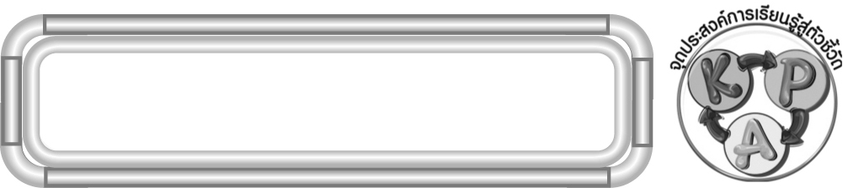
จุดประสงค์การเรียนรู้สู่ตัวชี้วัด

1. อธิบายเกี่ยวกับการบอกเวลาบนหน้าปัดนาฬิกา (K)
2. บอกเวลาบนหน้าปัดนาฬิกา (P)
3. มีความกระตือรือร้นในการเรียน (A)

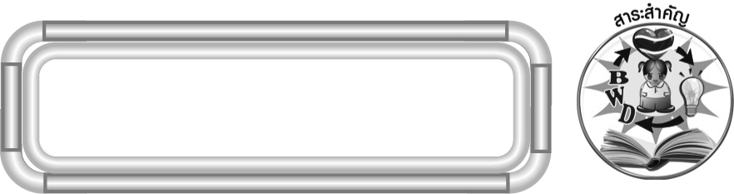
สาระสำคัญ

นาฬิกาที่บอกเวลาโดยใช้เข็ม เข็มสั้นบอกเวลาเป็นชั่วโมง เข็มยาวบอกเวลาเป็นนาที นาฬิกาที่บอกเวลาโดยใช้ตัวเลข ตัวเลขที่อยู่หน้าเครื่องหมาย : บอกเวลาเป็นนาฬิกา ตัวเลขที่อยู่หลังเครื่องหมาย : บอกเวลาเป็นนาที

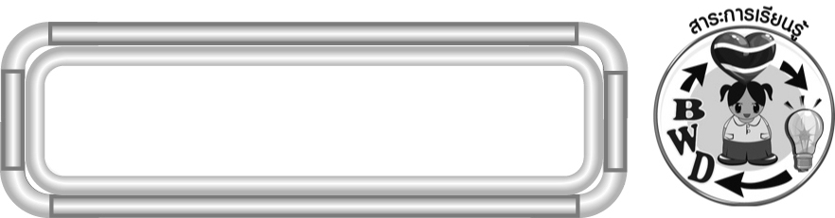
สาระการเรียนรู้

การบอกเวลาบนหน้าปัดนาฬิกา
คุณลักษณะอันพึงประสงค์
ใฝ่เรียนรู้


ตัวชี้วัดที่ 4.1 ตั้งใจ เพียรพยายามในการเรียนและเข้าร่วมกิจกรรมการเรียนรู้
สมรรถนะสำคัญของผู้เรียน
1. ความสามารถในการสื่อสาร
2. ความสามารถในการคิด
◎ การคิดวิเคราะห์
3. ความสามารถในการแก้ปัญหา
4. ความสามารถในการใช้ทักษะชีวิต

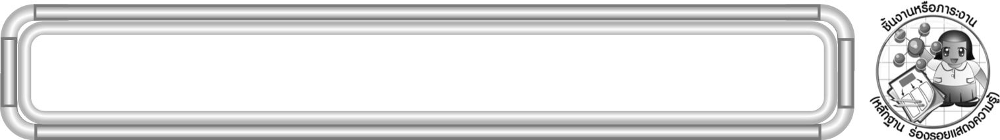
ชิ้นงานหรือภาระงาน (หลักฐาน ร่องรอยแสดงความรู้)

ผลงานจากกิจกรรมข้อ 4

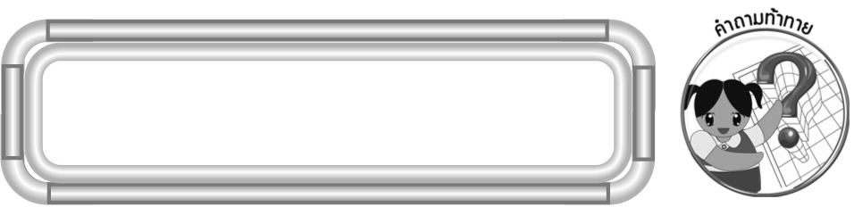
คำถามท้าทาย

นักเรียนสามารถบอกเวลาด้วยวิธีอื่นอีกหรือไม่ อย่างไร

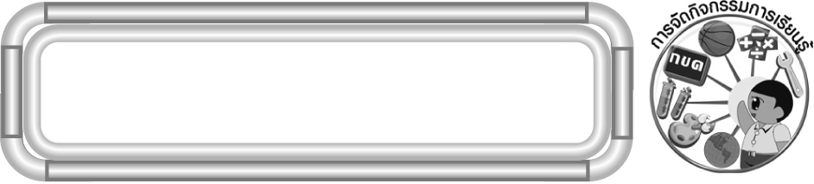
การจัดกิจกรรมการเรียนรู้

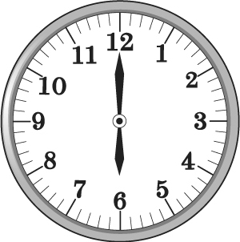
1. ครูและนักเรียนร่วมกันสนทนาเกี่ยวกับเวลาในการทำกิจกรรมต่าง ๆ โดยให้ผู้แทนนักเรียนครั้งละ 1 คน ออกมาเล่าประสบการณ์ของตนเอง (เช่น ตื่นนอนเวลา 6.00 นาฬิกา ออกเดินทางจากบ้าน ไปโรงเรียนเวลา 7 นาฬิกา 30 นาที)
2. จากกิจกรรมข้อ 1 ครูให้ผู้แทนนักเรียน 1 คน ออกมาวาดภาพนาฬิกา
โดยใช้เข็มแสดงเวลาดังกล่าว และอ่านเวลาจากนาฬิกาบนกระดาน เช่น เขียน
6.00 น. อ่านว่า เวลา 6 นาฬิกา
ครูและนักเรียนร่วมกันตรวจสอบความถูกต้อง และร่วมกันอภิปรายการบอกเวลา
จากนาฬิกาแบบเข็ม และนาฬิกาที่บอกเวลาโดยใช้ตัวเลข
3. ครูติดภาพนาฬิกาแบบเข็มบนกระดาน ครูถามคำถามนักเรียน ดังนี้
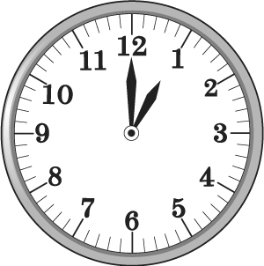
◎ ในเวลากลางวัน นาฬิกาเรือนนี้จะบอกเวลาเท่าไร (13 นาฬิกา)
◎ บอกเวลาด้วยภาษาพูดได้ว่าอย่างไร (บ่ายโมง)
◎ ในเวลากลางคืน นาฬิกาเรือนนี้จะบอกเวลาเท่าไร (1 นาฬิกา)
◎ บอกเวลาด้วยภาษาพูดได้ว่าอย่างไร (ตีหนึ่ง)
ครูและนักเรียนร่วมกันตรวจสอบความถูกต้อง
ครูดำเนินกิจกรรมนี้อีก โดยติดภาพนาฬิกาบอกเวลาตั้งแต่ 2 นาฬิกา ถึง 24 นาฬิกา
โดยให้ผู้แทนนักเรียนออกมาเขียนบอกเวลากลางวัน กลางคืน และภาษาพูดบนกระดาน
ครูและนักเรียนร่วมกันตรวจสอบความถูกต้อง จากนั้นครูนำนาฬิกาแบบตัวเลขมาให้นักเรียนดูและร่วมกันอภิปรายว่า นาฬิกาที่บอกเวลาเป็นตัวเลข ตัวเลขหน้าเครื่องหมาย : บอกเวลาเป็นนาฬิกา ตัวเลขหลังเครื่องหมาย : บอกเวลาเป็นนาที
4. นักเรียนร่วมกันเล่นเกม “จับคู่นาฬิกา” ดังนี้
◎ นักเรียนจับคู่เพื่อช่วยกันวาดภาพนาฬิกาแสดงเวลาและเขียนบัตรเวลาแสดงเวลา
ของนาฬิกาลงในกระดาษเปล่า
◎ นักเรียนแต่ละคู่นำภาพนาฬิกาและบัตรเวลาคืนครู
◎ ครูแบ่งนักเรียนเป็น 2 กลุ่ม แต่ละกลุ่มยืนเป็นวงกลม 2 วง เป็นวงนอก และวงใน
◎ ครูแจกบัตรเวลาให้นักเรียนที่ยืนวงนอก และแจกภาพนาฬิกาให้นักเรียนที่ยืนวงใน
◎ ให้นักเรียนช่วยกันร้องเพลง โดยนักเรียนที่ยืนวงนอกเดินวนทวนเข็มนาฬิกา นักเรียนที่ยืนวงในเดินวนตามเข็มนาฬิกา พร้อมกับส่งบัตรของตัวเองไปข้างหลังและรับบัตร ใบใหม่จากคนข้างหน้า ทำดังนี้ไปเรื่อย ๆ จนกว่าครูจะบอกว่า “จับคู่” แล้วให้นักเรียนจับคู่ระหว่างบัตรเวลากับภาพนาฬิกา
◎ เมื่อจับคู่ได้ถูกต้องแล้วนั่งลง
◎ ดำเนินเกมอีก 2-3 ครั้ง
นักเรียนร่วมกันตรวจสอบความถูกต้อง
5. นักเรียนร่วมกันสรุปความรู้เรื่อง การบอกเวลา โดยครูถามคำถาม ดังนี้
◎ นาฬิกาที่บอกเวลาโดยใช้เข็ม เข็มสั้นบอกเวลาเป็นอะไร (ชั่วโมง)
◎ เข็มยาวบอกเวลาเป็นอะไร (นาที)
◎ นาฬิกาที่บอกเวลาเป็นตัวเลข ตัวเลขที่อยู่หน้าเครื่องหมาย : บอกเวลาเป็นอะไร (นาฬิกา)
◎ ตัวเลขที่อยู่หลังเครื่องหมาย : บอกเวลาเป็นอะไร (นาที)
นักเรียนร่วมกันตรวจสอบความถูกต้อง
6. นักเรียนและครูร่วมกันสรุปความรู้ ดังนี้
◎ นาฬิกาที่บอกเวลาโดยใช้เข็ม เข็มสั้นบอกเวลาเป็นชั่วโมง เข็มยาวบอกเวลาเป็นนาที นาฬิกาที่บอกเวลาโดยใช้ตัวเลข ตัวเลขหน้าเครื่องหมาย : บอกเวลาเป็นนาฬิกา ตัวเลขที่อยู่หลังเครื่องหมาย : บอกเวลาเป็นนาที
7. นักเรียนร่วมกันแสดงความคิดเห็น โดยครูถามคำถามท้าทาย ดังนี้
◎ นักเรียนสามารถบอกเวลาด้วยวิธีอื่นอีกหรือไม่ อย่างไร

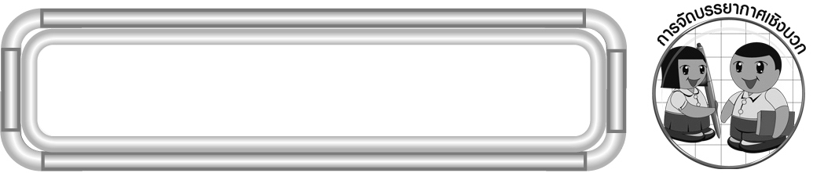
การจัดบรรยากาศเชิงบวก

จัดกิจกรรมการเรียนรู้ โดยให้นักเรียนได้เล่าประสบการณ์ของตนเองและครูเชื่อมโยง
เข้าสู่การเรียนรู้ เพื่อให้นักเรียนเห็นความสำคัญของการเรียนรู้ที่สามารถนำไปใช้ในชีวิตประจำวัน

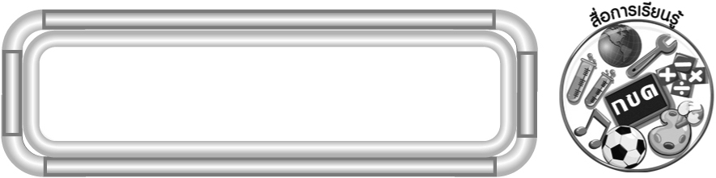
สื่อการเรียนรู้

1. ภาพนาฬิกาแบบเข็ม
2. ภาพนาฬิกาแบบตัวเลข
3. กระดาษเปล่า
4. เกมจับคู่นาฬิกา

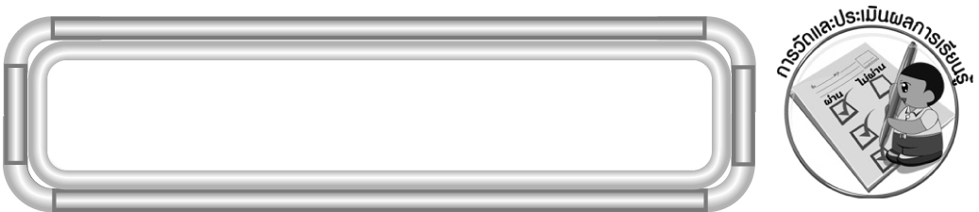
การวัดและประเมินผลการเรียนรู้

1. วิธีการวัดและประเมินผล
1.1 สังเกตพฤติกรรมของนักเรียนในการเข้าร่วมกิจกรรม
1.2 สังเกตพฤติกรรมของนักเรียนในการเข้าร่วมกิจกรรมกลุ่ม
2. เครื่องมือ
2.1 แบบสังเกตพฤติกรรมการเข้าร่วมกิจกรรม
2.2 แบบสังเกตพฤติกรรมการเข้าร่วมกิจกรรมกลุ่ม
3. เกณฑ์การประเมิน
3.1 การประเมินพฤติกรรมการเข้าร่วมกิจกรรม
ผ่านตั้งแต่ 2 รายการ ถือว่า ผ่าน
ผ่าน 1 รายการ ถือว่า ไม่ผ่าน
3.2 การประเมินพฤติกรรมการเข้าร่วมกิจกรรมกลุ่ม
คะแนน 9-10 ระดับ ดีมาก
คะแนน 7-8 ระดับ ดี
คะแนน 5-6 ระดับ พอใช้
คะแนน 0-4 ระดับ ควรปรับปรุง


ข้อเสนอแนะของผู้บริหารสถานศึกษา

______________________________________________________________________________
______________________________________________________________________________
______________________________________________________________________________
______________________________________________________________________________
______________________________________________________________________________
______________________________________________________________________________
______________________________________________________________________________
______________________________________________________________________________
______________________________________________________________________________
______________________________________________________________________________
______________________________________________________________________________
______________________________________________________________________________
______________________________________________________________________________
______________________________________________________________________________
______________________________________________________________________________
______________________________________________________________________________
______________________________________________________________________________
______________________________________________________________________________
______________________________________________________________________________
______________________________________________________________________________
______________________________________________________________________________
______________________________________________________________________________
______________________________________________________________________________
______________________________________________________________________________
______________________________________________________________________________

ลงชื่อ__________________ (ผู้บริหารสถานศึกษา)
(__________________)
_____/_____/_____

บันทึกหลังการสอน

ผลการจัดการเรียนการสอน
______________________________________________________________________________
______________________________________________________________________________
______________________________________________________________________________
______________________________________________________________________________
______________________________________________________________________________
______________________________________________________________________________

ปัญหา / อุปสรรค
______________________________________________________________________________
______________________________________________________________________________
______________________________________________________________________________
______________________________________________________________________________
______________________________________________________________________________
______________________________________________________________________________

แนวทางแก้ไข
______________________________________________________________________________
______________________________________________________________________________
______________________________________________________________________________
______________________________________________________________________________
______________________________________________________________________________
______________________________________________________________________________

ลงชื่อ__________________ (ผู้บันทึก)
(__________________)
_____/_____/_____

